**Шило Бонифаты Павлов (Szyło Bonifaty)**

19 декабря 1787 года – крещение (НИАБ 136-13-894, лист 3, №64/1787-р (ориг)).

**НИАБ 136-13-894:** Лист 3. **Метрическая запись №64/1787-р (ориг).**

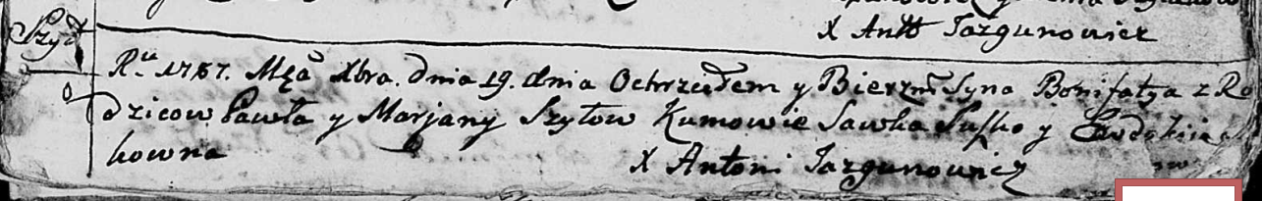

Дедиловичская Покровская церковь. 19 декабря 1787 года. Метрическая запись о крещении.

Szyło Bonifaty – сын родителей с деревни Шилы.

Szyło Paweł – отец.

Szyłowa Marjana – мать.

Suszko Sawka - кум.

Suszkowna? Ewdokija - кума.

Jazgunowicz Antoni – ксёндз